JEAN PIAGET
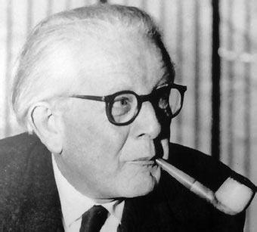
La teoria di Piaget sulla natura dello sviluppo del linguaggio si differenzia sia da Skinner che da Chomsky. Secondo Piaget la comparsa del linguaggio dipende dal completamento dei processi di sviluppo che si verificano, durante il primo anno di vita, a livello senso motorio e cognitivo.

(fondamenti di psicologia dello sviluppo George Butterworth e Margaret Harris)
Immagine: www.biografiasyvidas.com/biografia/p/piaget.htm

